大连鼓泡控制系统使用说明

秦皇岛兴奥玻璃技术有限公司
2022.07

- 系统概述
本控制系统由现场鼓泡柜电气部分、现场控制柜、中控室控制箱及外围水泵、传感器等设备组成，负责鼓泡系统的冷却水增压及鼓泡系统水压、水温、气压等状态显示及报警。
- 系统上电及显示参数
系统上电前需要查看外部线路无破损、设备无异常，检察系统供电电压（变频三相380V及单相220V）正常稳定，接地良好，上电后箱（柜内）无异常后可进行下一步操作。
1、17路回水温度检测及报警
2、进水压力检测及报警
3、进水温度检测及报警
4、进气压力检测
5、工作压力检测及报警
6、供水压力(前、后)检测
7、1#、2#水泵转速（供水压力）控制及变频报警
三、系统主要控制设备简要说明
1、鼓泡柜
2台回路巡检仪，负责现场回水温度、进水温度、进气压力、工作压力的检测，并通过485上传至中控到监控箱。
2、现场水泵控制柜
主PLC接收来自巡检仪、变频器及现场传感器的回传信号，判断故障及通过触摸屏显示报警
左侧1#变频器对应1#泵，总管进水压力传感器接至1#变频器，右侧2#变频器对应2#泵，现场泵出品压力传感器接至2#变频器，通过控制柜前面板按钮控制变频器启停运行以实现对系统冷却供水的控制并将状态上传至PLC，并由触屏显示。
3、主控室显示控制箱
箱内PLC负责与现场控制柜主PLC通讯系统变量状态，通过触屏显示蜂鸣器报警
- 系统仪表主要参数
1、多回路巡检仪
面向柜前左侧为1#，右侧为2#,附后说明书
1#巡检仪 地址(485)为2，波特率为9600，1通道对应泵前压力(kPa),2通道对应进水温度(鼓泡总管)，3通道对应进气压力(kPa)，4通道对应调整后工作气压(kPa)，5-16通道对应1-12路回水温度，无小数点
2#巡检仪 地址(485)为3，波特率为9600，1-5通道对应13-17路回水温度，其余通道备用
2、变频器
P9.01为变频供水设定压力(百分比)，本系统默认为1000kPa(即1.0MPa),如设定为50.0，即系统工作在1000kPa*50%=500kPa恒压供水，左侧1#变频器对应总管进水压力，右侧2#变频器对应泵出口水压，其它参数见附后说明书

- 触摸屏显示及相应操作
触摸屏（PLC）对系统进行检测参数设置和报警显示等。
系统上电后触屏显示如图1
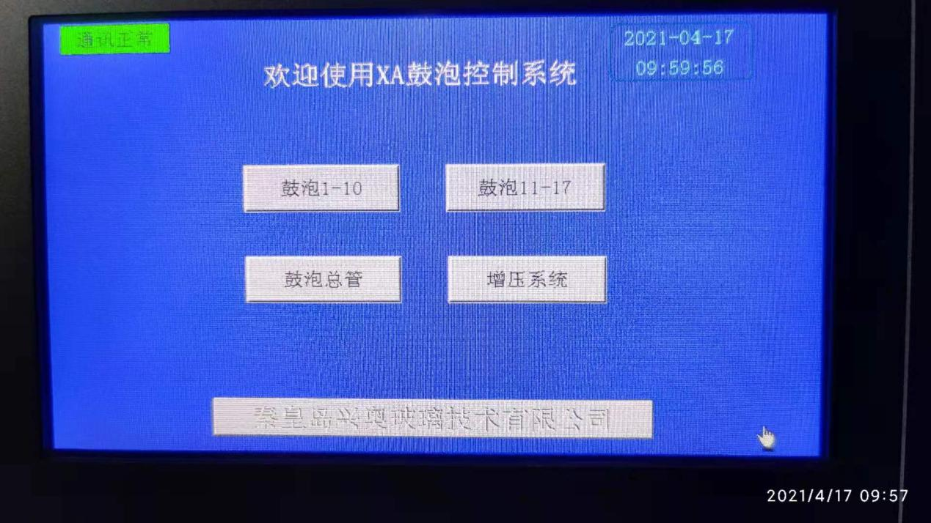
图1
图1为起始画面，可选择进入鼓泡状态显示1-10、11-17、鼓泡总管及增压系统界面，如有报警，会在屏幕左上方显示并蜂鸣报警，可到下层窗口查看报警原因
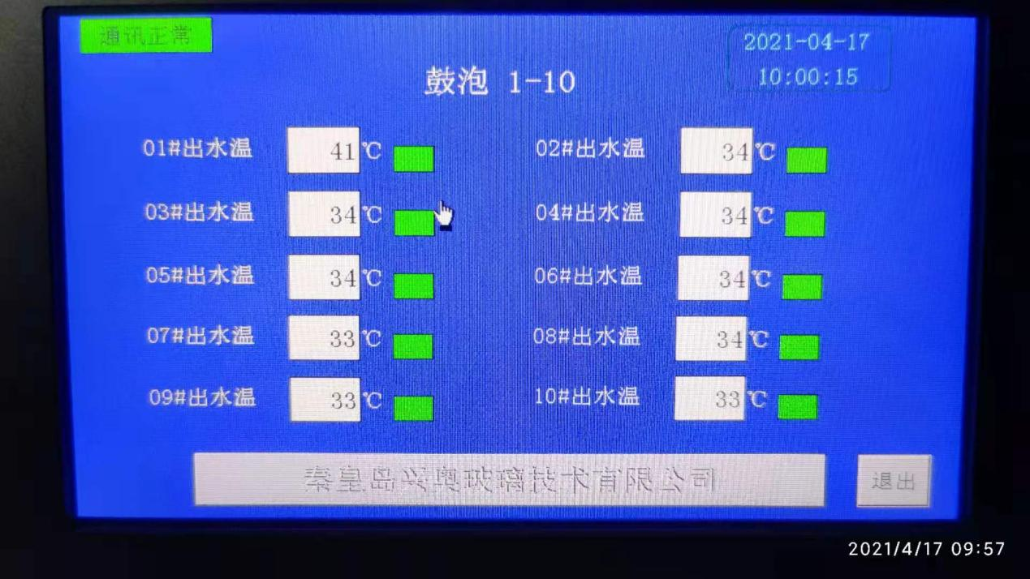
图2
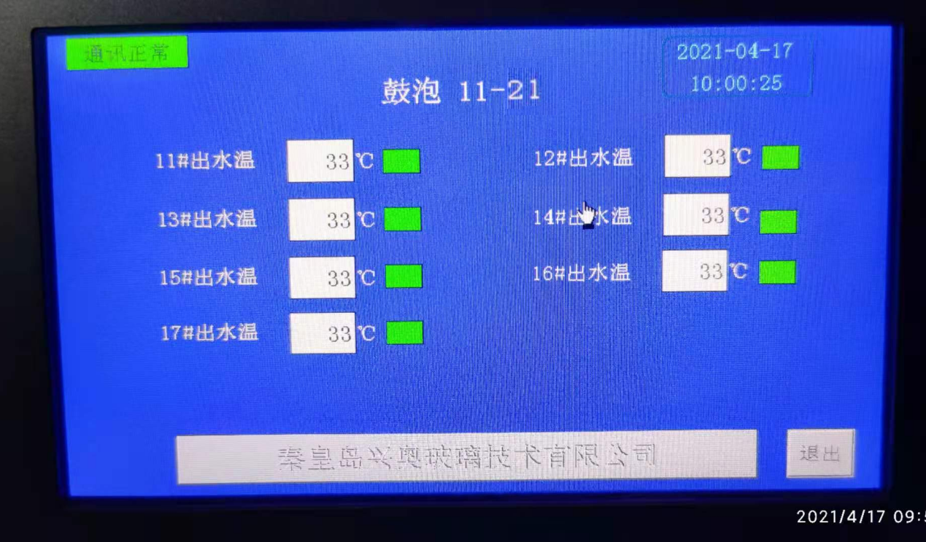
图3
图2、图3为鼓泡回水状态信息界面，显示当前鼓泡回水温度及是否报警（温度过高）
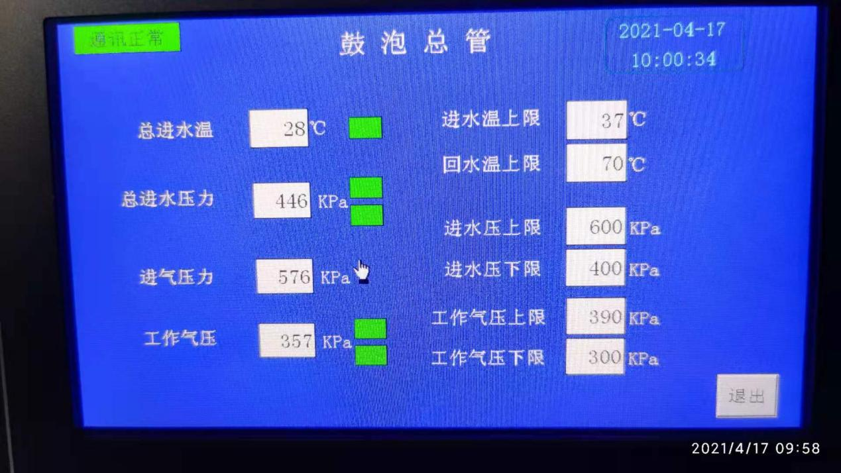
图4
图4为鼓泡总管界面，显示进水温、进水压、进气压、调整(鼓泡工作)压和回水温度等相关参数设定。
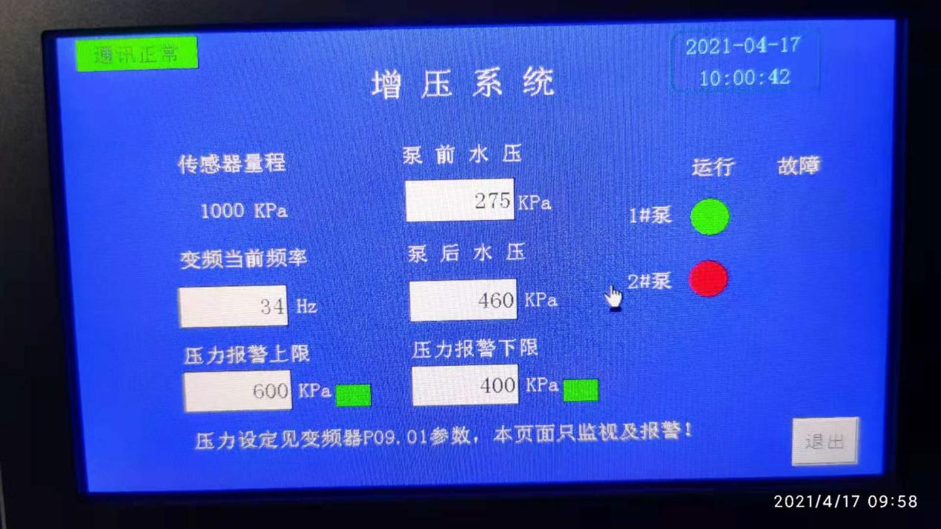
图5
图5为水泵增压系统界面，显示变频器频率、运行状态、泵前泵后压力及报警设定
主控室监控箱界面与现场控制柜相同，但不能设定参数，设定参数需到现场控制柜就地调节。
六、系统维护及故障排除
本系统正常运行无报警信息，工作人员可在巡检时察看是否有故障显示及报警，并定时对鼓泡回水温度、冷却水压、工作气压检查是否要工艺要求范围内，调节水压可通变频器P9.01进行百分比（1000kPa=100%）调节，工作气压调整阀位地鼓泡柜后部中下方，调整前需认水路气路无漏压或欠压。
运转部位请按时校油防止卡顿过热。
PLC触屏通讯异常：检查PLC与触屏通讯线两端是否松动或未拧紧。
主控现场通讯异常：检查主控箱PLC与现场PLC网线及网线两端接头是否松动或未卡紧，现场控制柜是否断电、PLC是否断电、24V电源是否断电
回水温报警：检查对应回路鼓泡枪冷却水实际温度及水路是否堵塞，现场温度传感器是否故障异常
进水温报警：检查进水实际温度和温度传感器
工作气压报警：检查进气调节阀、压力传感器及气路
进水压上限报警（鼓泡）：检查变频器是否不能恒压控制，压力传感器是否异常
进水压下限报警（鼓泡）：检查变频器是否不能恒压控制，泵前压是否过低（缺水），压力传感器是否异常
1#泵/2#泵故障：检查变频器是否过流过载，对应泵是否卡转、线圈过热、接地不良、电流过大

